Война в жизни моей прабабушки.
Нынешний предъюбилейный День Победы Юлия Кузьминична Олиговна, моя любимая прабабушка, должна была встречать на Красной площади, вместе с другими ветеранами-фронтовиками. Но, увы, пришлось отказаться: врачи запретили. Накануне опять сердечко прихватило, ” Скорую” вызывали. Но она не унывает, разве эти «болячки» могут испортить такой великий праздник?! В нашей семье 9 мая – особый день!
Воевали оба супруга: Владимир Александрович и Юлия Кузьминична. Их судьба похожа на тысячи других судеб того поколения. Пятнадцатилетней девчонкой моя прабабушка поступила в фельдшерско-акушерскую школу. Учились ускоренно, война внесла свои коррективы. После учебы - сразу на фронт.
Юлии пришлось работать в Днепропетровском эвакуационном госпитале. Здесь лежали раненые с тяжелыми ранениями, до половины тела закованные в гипс. Молодые девчонки-медсестры ухаживали за ранеными, сами таскали носилки с тяжелобольными-и откуда только силы брались. Сутками дежурили у их постели. Самое страшное было видеть каждодневную смерть. Привыкнуть к этому было невозможно.
В 1941 году, когда началась война, в школе был развернут госпиталь по приему раненых. Вчерашние мальчишки повзрослели в одночасье, у них началась новая жизнь. Дежурили в госпитале по целым дням и ночам.
В 1945 году произошла одна знаменательная встреча, которая во многом определила её дальнейшую жизнь. Уже после войны молодой солдат по имени Александр Владимирович попал в госпиталь, где работала Юлия. Сначала он очень досадовал на такое, казалось бы, недоразумение случилось после окончания страшной войны, а потом даже обрадовался. Уж очень понравилась ему здешняя медсестра (моя прабабушка в молодости была настоящей красавицей).
Молодые люди стали встречаться, и уже скоро поняли, что не могут жить друг без друга, мечтали создать семью. Но их части находились в то время за пределами Родины, на территории Румынии. И чтобы официально оформить отношения, нужно было возвращаться в Советский Союз. Оба служили, сделать это было непросто. Но для молодых влюбленных все-таки выход нашёлся - их пообещали расписать в нашем посольстве в Бухаресте.
Молодые люди собрали в вещмешок хлеб, консервы, сахар и отправились на свою собственную свадьбу в советское посольство .Это была первая советская семья, которую зарегистрировали здесь. Так началась новая страница в жизни Владимира и Юлии - одна судьба на двоих.
Менялись гарнизоны - Одесса, Закавказье, в семье подрастали дочь и сын. А позже военная судьба снова забросила Олиговых за границу. Владимира Александровича назначили начальником дома офицеров Берлина. Приближалась двадцатая годовщина Победы в Великой отечественной войне, и здесь, на месте подписания акта о капитуляции, было решено создать музей. Олигов был одним из ведущих экскурсоводов этого музея, рассказывал многочисленным гостям историю окончания войны. Посетителей здесь было много, в том числе именитых гостей из Советского Союза. И всё это время рядом с мужем была моя прабабушка.
За свою активную работу Владимиру Александровичу было присвоено звание «Заслуженный работник культуры Российской Федерации». Сейчас он активно работает в Совете ветеранов дивизии, часто выступает перед солдатами, школьниками. В свои 87 лет он активный, жизнерадостный человек, позитивно принимающий нелегкую современную жизнь. Он очень любит рисовать, причем делает это мастерски. Картины, написанные маслом, долго не задерживаются в их семье, мгновенно расходятся по друзьям и родным. Конкуренцию ему составляет вышивки, искусно выполненные Юлией Кузьминичной. В каждой из них видна творческая натура мастера, пронзительно чувствующая красоту. Их картины и вышивки дополняют друг друга, создавая в доме уютную и добрую атмосферу.
В июле 2011 года прабабушка и прадедушка отметили 65-летие совместной жизни. Приглашали самых близких. И как самую большую реликвию, они показывали друзьям и близким свидетельство о заключении брака, выданное им 65 лет назад в Румынии. Все эти годы оно бережно хранилось в их семье вместе с другими многочисленными наградами, как символ любви и уважения, которые супруги пронесли через все годы.
Мой прадедушка, Олигов Владимир Александрович, к сожалению, в прошлом году умер. Но моя прабабушка, Юлия Кузьминична жива, ей почти 90 лет. Я желаю ей здоровья, сил. Благодарю её за то, что она подарила нам мирное небо. Горжусь тем, что у меня есть такая героическая прабабушка.
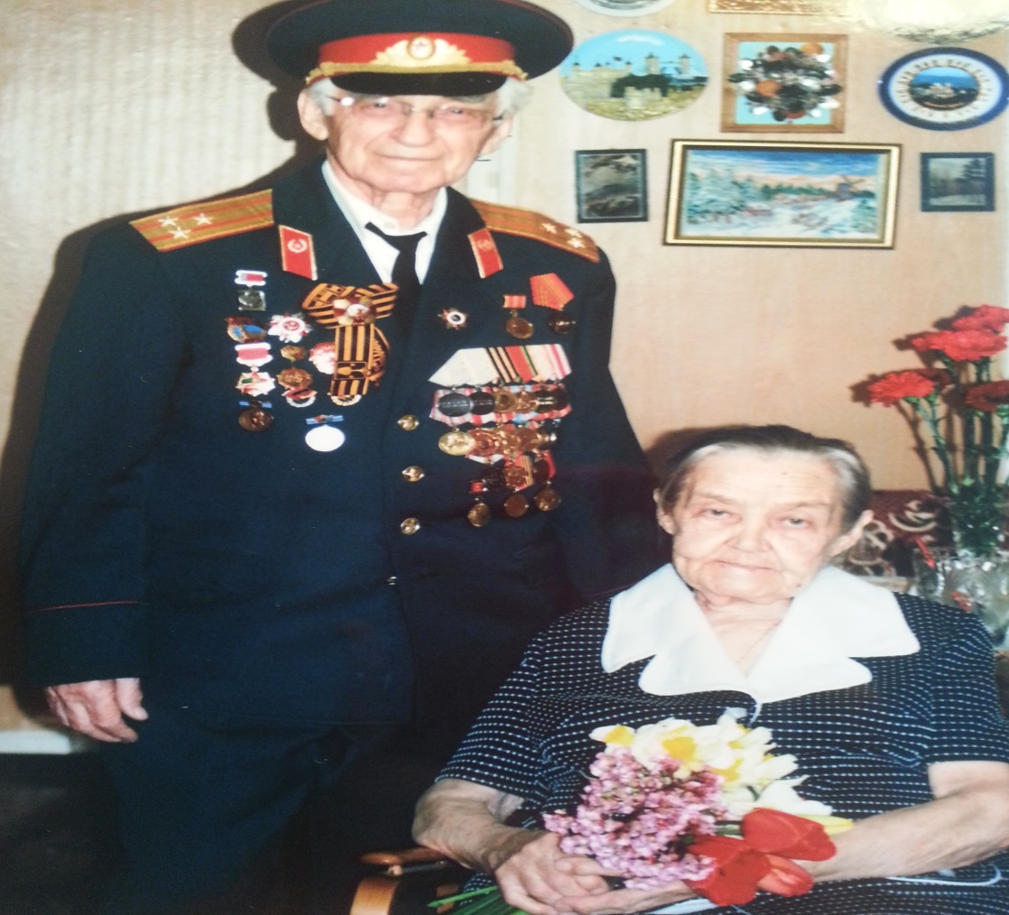
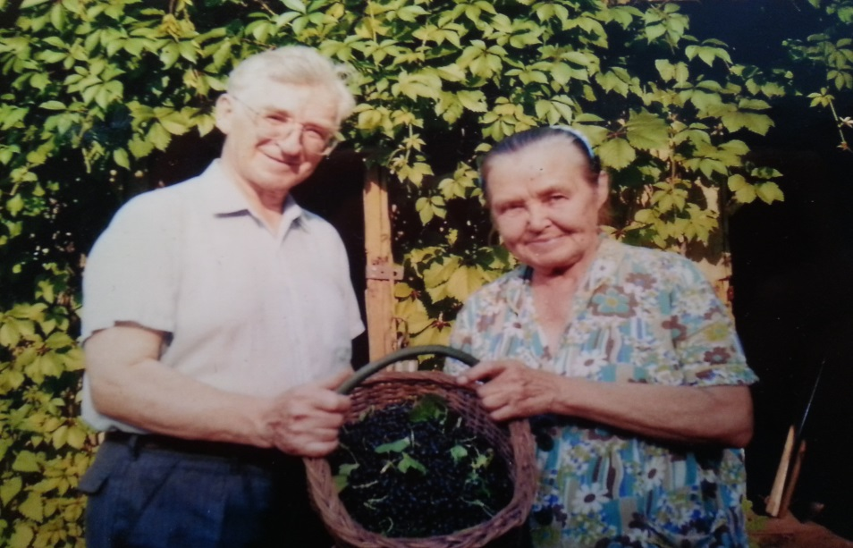
Фото из семейного архива.

